ČESKÁ ASTRONOMICKÁ SPOLEČNOST
sekretariát: Astronomický ústav AV ČR, v. v. i., Fričova 298, 251 65 Ondřejov
info@astro.cz


ASTRONOMICKÝ ÚSTAV AV ČR, v. v. i.

Fričova 298, 251 65 Ondřejov

Tiskové prohlášení České astronomické společnosti a Astronomického ústavu AV ČR, v. v. i.
číslo 261 ze 7. listopadu 2019

V pondělí 11. listopadu planeta Merkur přejde před Sluncem. Vzácný úkaz znovu uvidíme až v roce 2032!

V pondělí 11. listopadu 2019 se odehraje nad územím České republiky vzácný přechod Merkuru před Sluncem. Uvidíme jej v první polovině svého průběhu, a to v odpoledních hodinách. Během úkazu se před Sluncem promítne jemu nejbližší planeta, která při bezpečném pozorování (s dalekohledem opatřeným filtrem, případně tzv. projekcí) bude vypadat jako malý tmavý kotouček postupně se přesouvající od levého okraje slunečního disku k jeho středu.

V celém průběhu bude možné jev spatřit z ostrovů Atlantského oceánu, východní poloviny USA či Kanady a z jižních států amerického kontinentu. Úkaz nastává přibližně 13× za století a znovu se odehraje až v listopadu roku 2032! Jde tedy rozhodně o mimořádný přírodní úkaz.

K přechodům planety Merkur před slunečním diskem dochází vzácně, když se planeta na své eliptické dráze ocitne mezi Zemí a Sluncem. Teoreticky by k tomu mělo docházet při každém oběhu Merkuru okolo naší mateřské hvězdy (tedy dvakrát až třikrát do roka), ale z důvodu přibližně 7° sklonu jeho dráhy vůči rovině dráhy Země musíme čekat na moment, kdy se Merkur ocitne nejen v tzv. dolní konjunkci se Sluncem (tedy postaví se přibližně mezi nás a Slunce), ale zároveň na své dráze prochází i velice blízko spojnice mezi Zemí a Sluncem. Takové případy se odehrávají jen jednou za několik let, konkrétně v květnu (každých 13 a 33 let) nebo v listopadu (každých 7, 13 a 33 let). Celkově se za jedno století odehraje 13 až 14 přechodů Merkuru před Sluncem.

Úkaz v České republice uvidíme v odpoledních hodinách až do západu Slunce. Vše začne vstupem Merkuru před levý okraj slunečního disku okolo 13 hodin 35 minut SEČ (středoevropského času, tedy toho, který právě používáme). Samotný vstup před neostrý sluneční okraj potrvá asi 1 minutu a 40 sekund a odehraje se nevysoko nad obzorem. Zbytek raritní podívané proběhne v odpoledních a podvečerních hodinách, kdy se planeta v podobě černého „puntíku“ bude pozvolna sunout před levou polovinou kotouče naší mateřské hvězdy směrem mírně dolů, zatímco Slunce bude klesat k obzoru. Malý Merkur s úhlovým průměrem pouhých 12" bude pozorovatelný prostřednictvím dalekohledů se speciálním filtrem či projekcí. Proto je nutné dodržet podmínky bezpečného pozorování (filtr pro pozorování Slunce). Očima úkaz pozorovatelný není.

Slunce s Merkurem zapadá na našem území právě kolem maxima úkazu, okolo 16:20 SEČ (čas západu Slunce se pro jednotlivá místa v Česku liší v minutách). Kdo by chtěl úkaz vidět v celém průběhu, musí se vydat za Atlantský oceán, zejména do států Jižní Ameriky. Tam bude vidět jev vysoko na obloze po celkovou dobu 5 hodin a 28 minut svého trvání.

Následující tabulka informuje o viditelnosti úkazu nad územím České republiky pro vybraná města (řazeno podle času západu Slunce). První a druhý kontakt udávají okamžiky začátku úkazu (první kontakt – vnější dotyk kotoučku Merkuru s diskem Slunce; druhý kontakt – vstup celého kotoučku Merkuru před Slunce; střed úkazu – největší přiblížení kotoučku Merkuru ke středu slunečního disku, u nás prakticky v době západu Slunce). Tabulka byla vytvořena pomocí interaktivní mapy s kalkulátorem na webu astronoma Xaviera Jubiera. V kalkulátoru lze mimo jiné zvolit i libovolnou polohu vašeho pozorování pouhým kliknutím do mapy a skript automaticky vygeneruje podobné informace o průběhu úkazu na zvolené lokalitě. Časy v následující tabulce jsou uvedeny v SEČ, tedy platné v Česku v době úkazu.

Město | První kontakt [hh:mm:ss]  / Výška nad obzorem | Druhý kontakt [hh:mm:ss]  / Výška nad obzorem | Střed úkazu [hh:mm:ss]  / Výška nad obzorem | Západ Slunce  [hh:mm]
Havířov | 13:35:27 / 17,3° | 13:37:08 / 17,2° | 16:19:37 / -02,3° | 16:06
Ostrava | 13:35:27 / 17,4° | 13:37:08 / 17,2° | 16:19:38 / -02,2° | 16:06
Frýdek-Místek | 13:35:27 / 17,4° | 13:37:08 / 17,3° | 16:19:37 / -02,2° | 16:06
Opava | 13:35:27 / 17,4° | 13:37:08 / 17,2° | 16:19:38 / -02,1° | 16:07
Valašské Meziříčí | 13:35:27 / 17,7° | 13:37:08 / 17,6° | 16:19:37 / -01,9° | 16:08
Zlín | 13:35:27 / 18,1° | 13:37:08 / 17,9° | 16:19:37 / -01,6° | 16:10
Olomouc | 13:35:27 / 17,9° | 13:37:08 / 17,7° | 16:19:37 / -01,5° | 16:11
Brno | 13:35:27 / 18,4° | 13:37:08 / 18,3° | 16:19:37 / -01,0° | 16:15
Hradec Králové | 13:35:28 / 17,8° | 13:37:09 / 17,7° | 16:19:38 / -01,0° | 16:15
Pardubice | 13:35:28 / 18,0° | 13:37:09 / 17,8° | 16:19:38 / -00,9° | 16:15
Liberec | 13:35:28 / 17,5° | 13:37:09 / 17,4° | 16:19:39 / -00,2° | 16:16
Ústí nad Labem | 13:35:29 / 17,9° | 13:37:10 / 17,8° | 16:19:39 / -00,2° | 16:20
Praha | 13:35:28 / 18,3° | 13:37:09 / 18,2° | 16:19:38 / -00,1° | 16:21
Tábor | 13:35:28 / 18,8° | 13:37:09 / 18,7° | 16:19:38 / -00,0° | 16:22
Most | 13:35:29 / 18,2° | 13:37:10 / 18,1° | 16:19:37 / +00,0° | 16:22
České Budějovice | 13:35:28 / 19,3° | 13:37:09 / 19,2° | 16:19:38 / +00,2° | 16:24
Plzeň | 13:35:29 / 18,9° | 13:37:10 / 18,8° | 16:19:39 / +00,5° | 16:26
Karlovy Vary | 13:35:29 / 18,6° | 13:37:10 / 18,5° | 16:19:39 / +00,6° | 16:26

K pozorování přechodu Merkuru přes Slunce se přistupuje s naprosto stejnou obezřetností i metodami jako při sledování částečného zatmění Slunce nebo slunečních skvrn. Na přímé pozorování dalekohledem je VŽDY NUTNÉ POUŽÍT BEZPEČNÝ FILTR. Bez jeho použití i přes větší procento řídké oblačnosti stále hrozí poškození zraku! Alternativně si Slunce s Merkurem můžeme promítnout pomocí čočkového dalekohledu na bílou plochu a sledovat, jak se pomalu pohybující planeta postupně v průběhu několika hodin posouvá od jednoho okraje slunečního kotouče k druhému. Více informací na stránkách České astronomické společnosti.

Pochopitelně nejjistější cestou, jak o úkaz nepřijít a přitom se vyhnout možnému poškození zraku, je navštívit nejbližší hvězdárnu. Pracovníci hvězdáren vám umožní nejen bezpečné a kvalitní pozorování úkazu velkými přístroji, ale rovněž poskytnou mnoho dalších informací, které se k úkazu váží. Po celém území bude pozorování úkazu probíhat pro širokou veřejnost od počátku úkazu, tedy po 13:30 SEČ, až do západu Slunce po 16. hodině. Některé hvězdárny budou mít otevřeno i po západu Slunce na pozorování noční oblohy. Seznam institucí, které plánují pozorování úkazu i doprovodný program a také další informace o úkazu samotném najdete na speciální stránce www.astro.cz/merkur2019.

Úkaz samozřejmě můžete zkusit i fotografovat – je zapotřebí fotoaparát opatřený objektivem s velkou ohniskovou vzdáleností (teleobjektivem či přímo přes dalekohled) a bezpečným filtrem před ním. Případně lze snímat plochu s promítnutým slunečním diskem (na to postačí i kompakt nebo mobil), což bude možné na většině hvězdáren. Nejzajímavější bude ovšem fotografování úkazu krátce před západem Slunce, kdy se naše hvězda začne vlivem atmosféry nezvykle deformovat a zapadat třeba za zajímavými památkami na obzoru. O zdařilé snímky se můžete podělit ve čtenářské galerii, nebo se i zúčastnit soutěží Nebeské kouzlení nebo České astrofotografie měsíce.

Nenechte si tuto příležitost ujít: další přechod Merkuru se u nás i celosvětově odehraje až 13. listopadu 2032!

Zdroje a další odkazy:

[1] Podrobné informace o úkazu na Astro.cz
[2] Interaktivní mapa viditelnosti úkazu
[3] Soutěž Nebeské kouzlení
[4] Kniha Tajemná zatmění s předmluvou Jiřího Grygara (2018, Albatros)
[5] Stránka o zatměních a přechodech planet na Astro.cz
[6] Galerie čtenářů na Astro.cz

Petr Horálek
fotograf a popularizátor astronomie
horalek.peter@gmail.com
www.astronom.cz/horalek
telefon 732 826 853

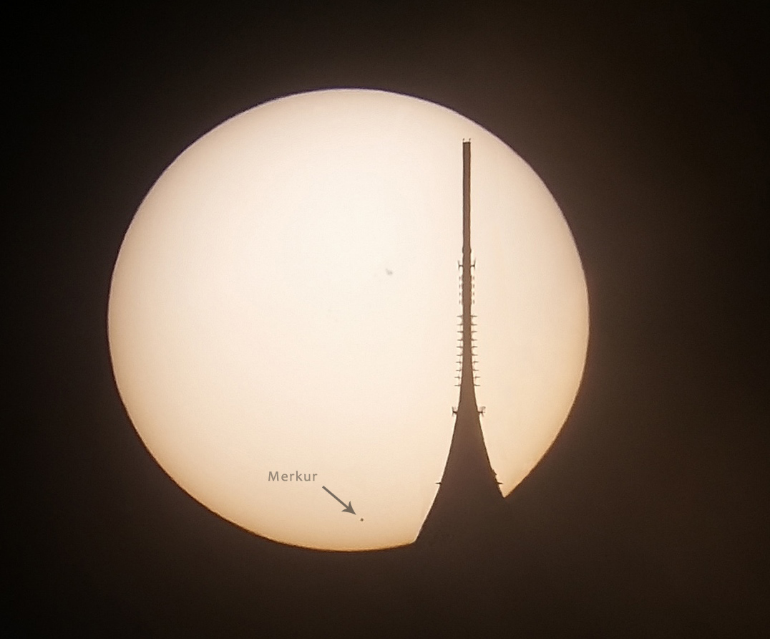

Merkur před Sluncem proti ještědskému vysílači při úkazu 9. května 2016.
Foto: Martin Gembec.

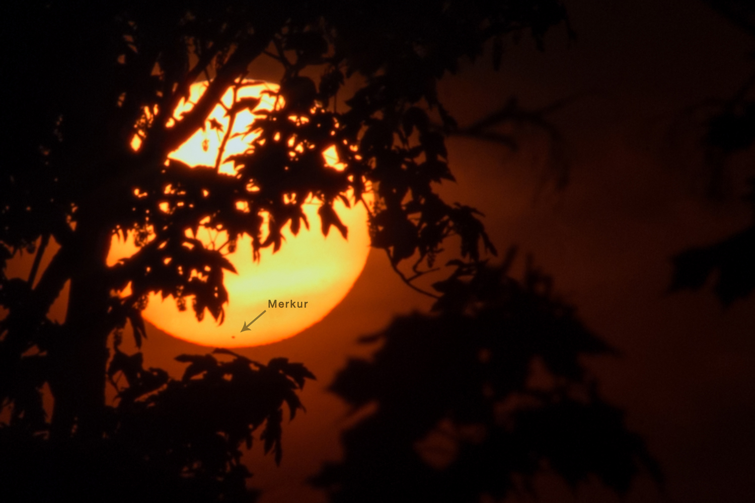

Západ Slunce s Merkurem 9. května 2016 mezi stromy. Foto: Petr Horálek

_____________________________________________________________________________
Česká astronomická společnost (ČAS) vydává od května 1998 tisková prohlášení o aktuálních astronomických událostech a událostech s astronomií souvisejících. Počínaje tiskovým prohlášením č. 67 ze dne 23. 10. 2004 jsou některá tisková prohlášení vydávána jako společná s Astronomickým ústavem Akademie věd ČR, v. v. i. Archiv tiskových prohlášení a další informace nejen pro novináře lze najít na adrese http://www.astro.cz/sluzby.html.
S technickými a organizačními záležitostmi ohledně tiskových prohlášení se obracejte na tiskového tajemníka ČAS Pavla Suchana na adrese Astronomický ústav AV ČR, v. v. i., Boční II/1401, 141 31 Praha 4, tel.: 226 258 411, 737 322 815, e-mail: suchan@astro.cz.

